

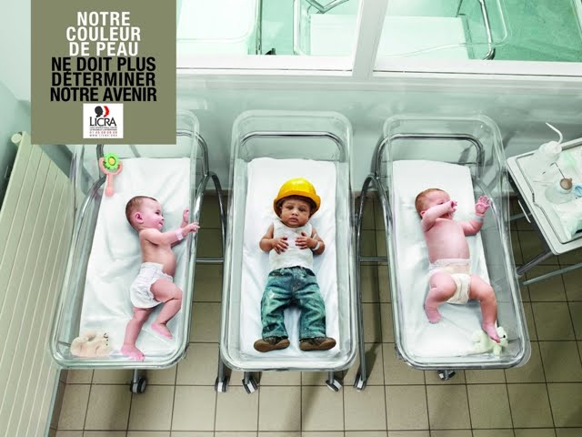

Les obstacles à la diversité et à l’intégration
Les préjugés et les stéréotypes
La discrimination et le racisme
La xénophobie
Le manque de moyens pour aider les nouveaux arrivants
Le manque de vraie politique multiculturelle qui soutient les immigrés
Les atouts d’une société diverse
Richesse culturelle et mélange des cultures (language, musique, film, nourriture)
Tolérance et acceptance des autres
Contribution à la vie économique du pays (emplois, impôts)

Quelques facteurs d’intégration
Avoir un emploi et un logement
Aller à l’école et parler la langue du pays, ou l’apprendre
Respecter les lois et les coutumes du pays
Etre impliqué dans la vie associative (rencontrer des gens)

Quelques facteurs de désintégration
L’échec scolaire
La ghettoisation des banlieues françaises et le manque de mixité sociale
Le chômage
La pauvreté (le manqué d’opportunités)
Le refus d’accepter les lois du pays

